**HY-2016A01大堂式双屏自助终端**

**外观效果图**

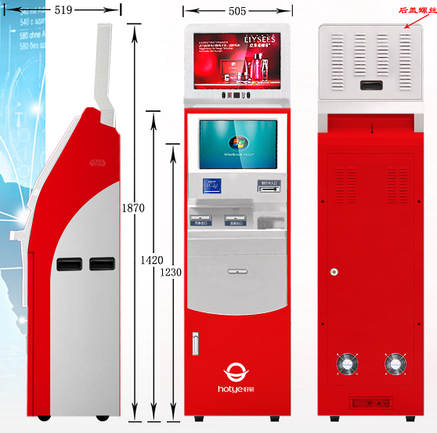

* **产品特点描述**
* **全钣金设计，扩展能力强；**
* **机型整体独立，适合室内稳定环境；**
* **机具相对灵活，易于搬动，进行终端位置调整；**
* **一机双屏，满足用户多信息获取。**
* **产品标准配置技术指标**

|  |  |  |  |
| --- | --- | --- | --- |
| **模块** | **性能参数** | **价格** | **备注** |
| 主控模块 | Atom D525 1.8G Intel NM10.DDR3 1066 2G 单网 6串8USB 1VGA 1PS/2.带DC13V电源板，板载CPU、2G内存、320G硬盘 |  |  |
| 显示模块 | 屏幕尺寸19英寸，屏幕比例4：3 LCD,VGA接口，4MM钢化玻璃 |  |  |
| 触摸屏模块 | 17寸-VGA接口-DC12V-4:3-分辨率1024*768-表面声波屏-USB口 |  |  |
| 读卡模块 | IC卡读写、磁卡三轨只读、磁头在前、电控闸门、前后进退卡 |  |  |
| 金属密码键盘 | 16键金属（防暴、防水）加密键盘，通过银行卡检测中心检测，标准RS-232接口，专用硬件加密芯片，支持DES/3DES硬件加密。含4个PSAM卡槽。 |  |  |
| 发票打印机 | 串口，纸宽：79.5+0.5mm，用纸规格为79.5×120×12mm；纸卷直径可扩充至150MM。打印速度：150mm/秒；带黑标检测，可检测剩余纸长带、卡纸检测；带自动切纸功能（全切） |  |  |
| 组合电源 | 200W；24V/6A；12V/5A |  |  |
| 通讯模块 | 联通3G网络；  供电电源：+5～+26V DC；  设备接口：1xRS-232串口（DB9），1x10/100Mb LAN 端口；  工业级标准； |  |  |
| 多媒体 | 左右双路放大输出，频响范围：100Hz-20KHz，有效输出25W。2个8欧喇叭带功放。 |  |  |
| 机柜 | 大堂式金属冷轧钢喷塑机柜，符合人体工程学设计，操作简单舒适。经过防潮、防锈、防酸、防尘、防静电处理。 |  |  |
| **外形尺寸：505×519×1880**mm | |  |  |
| **广东省总队要求增加的配置** | | | |
| 身份证识别模块 | 可快速准确读取身份证芯片内所存储的信息 |  |  |
| 摄像头模块 | 人脸摄像头;200W像素，能监控到设备操作面板正前方范围，可补光；感光元件：COMS/CCD |  |  |
| 人脸识别模块 | 识真率>95%，能实时鉴定在自助终端设备上操作的人员跟所提供的二代身份证上照片信息是否一致，从而验证是否本人在操作 |  |  |
| **总价** |  | **35800** | |